- Ana sayfanızda yer alan portal sayfasındaki sekmesine tıklayınız.

Start logo approval kısmında yer ala + sekmesine tıklayınız.
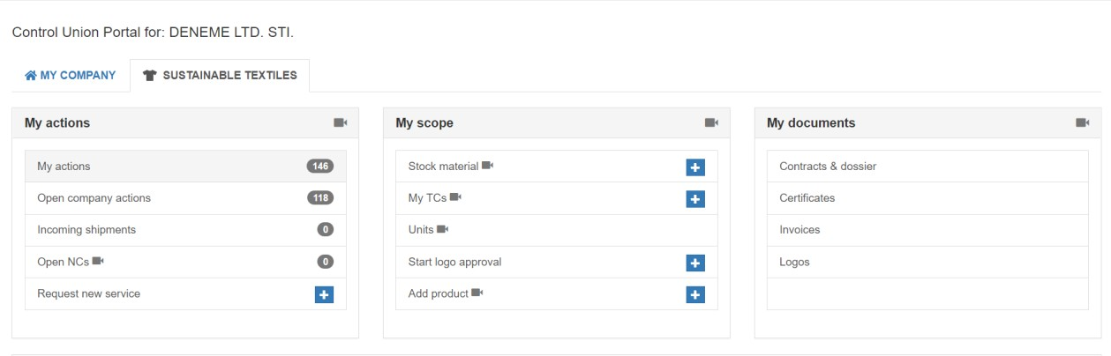
- Logo kullanımı için başvuru yapmak istediğiniz sertifikasyon programını seçiniz.
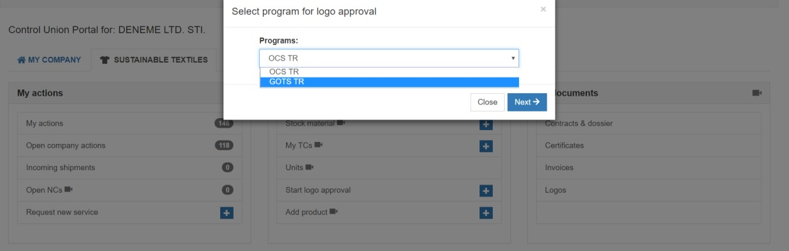

- Açılan sayfadaki How/Nasıl bölümüne tıkladığınızda logo başvuru formunu aşağıdaki bölümden alabilirsiniz.

Belgeleri yüklemek için yeşil kutucuğa tıklayınız.
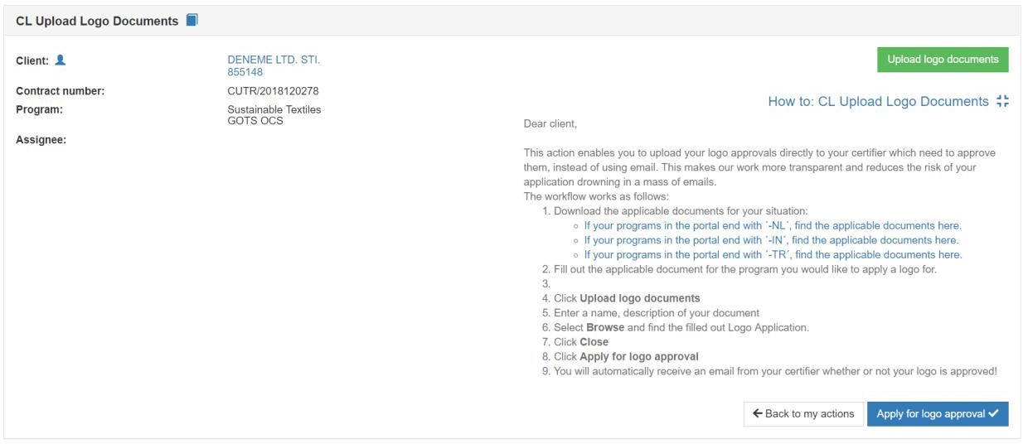

- Açılan ekrandaki bölüme başvuru formunuzu ve logo çalışmanızı yükleyiniz. Browse
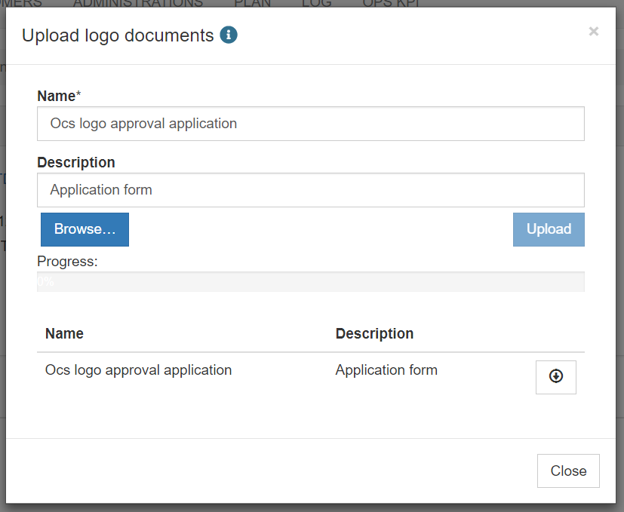
sekmesinden ilgili dokümanı seçerek, Upload sekmesinden belgeleri yükleyebilirsiniz.

- Yüklediğiniz tüm belgeleri aşağıdaki related documents/ilgili dokümanlar kısmında görebilirsiniz.
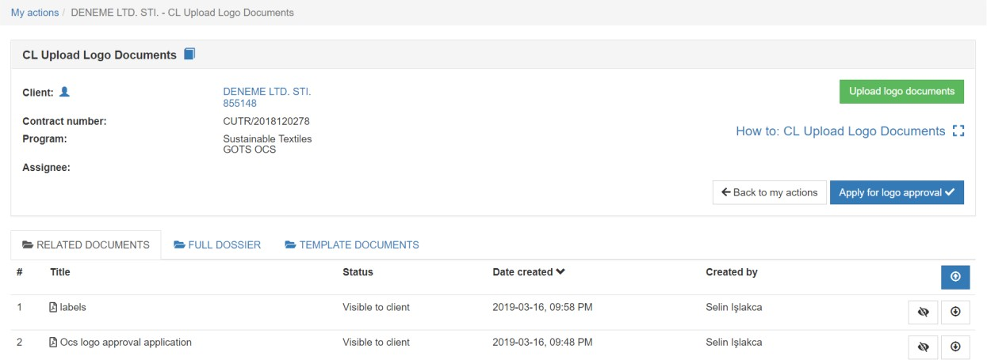

Tüm belgeler yüklendikten sonra sekmesine tıkladığınızda logo başvurunuz tamamlamış olacaktır.

Logo başvurusu yaparken dikkat edilmesini rica ettiğimiz hususlar,

- Başvuru formunun ilk sayfasında logo kullanacağınız/kullanabileceğiniz alanlar işaretlenmektedir. Kullanım yapılacak olan tüm alanlar için (websitesi, etiket, broşür vs.) birer örnek çalışma göndermeniz gerekmektedir.
- Başvuru formunun kaşeli ve imzalı taramasını yüklemenizi rica ederiz.
- Logo kullanımı için başvuru tek sefere mahsus olmak üzere yapılmaktadır. Onay alınan format kapsamında kullanılabilir.
- GOTS- OCS – RCS kapsamındaki ürünlerin logo onay ücreti tek sefere mahsus olmak üzere 50 €’dur.
- GRS kapsamındaki ürünlerde, ürün içeriğinde %50’den fazla geri dönüştürülmüş materyal var ise ürün üzerinde standardın logosunun kullanımına izin verilmektedir. %50’den fazla geri dönüştürülmüş materyal içeren ürünlerde logo kullanımı zorunlu olduğu için ücretlendirme yapılmamaktadır.

